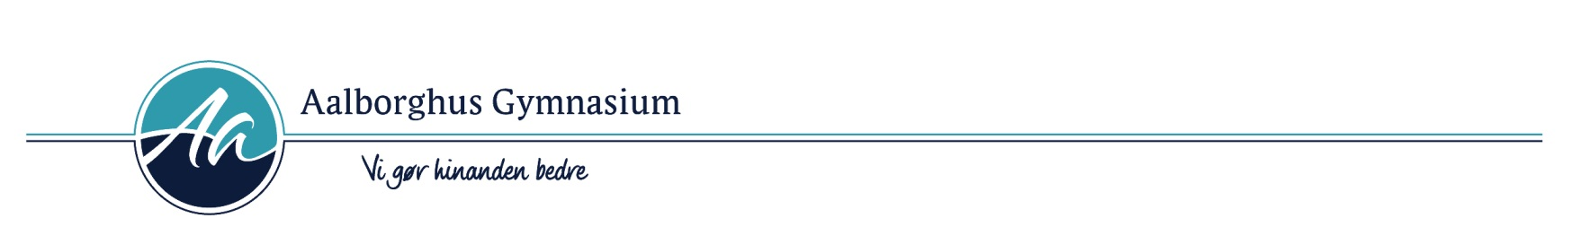

3g Studieretningsprojekt
Elev id:
Elev:

Fag: | Vejleder:
Engelsk A

Biologi B | Jørn M. Clausen  Email: cl@aalborghus.dk

Emne: Medicinsk cannabis i USA

Opgaveformulering:
Det aktive stof i hash er THC (tetrahydrocannabinol). Redegør for THCs effekt i kroppen. Tag både de fysiske og psykiske virkninger i betragtning. Læg vægt på de medicinske virkninger, man ønsker ved anvendelse af cannabis som medicin.
Analyser Abby Epsteins Weed the People (2018) med særligt fokus på dokumentargenren og de filmiske virkemidler, Epstein anvender for at fremme sit budskab. Udvælg herunder en scene, der næranalyseres.
Diskuter, hvorfor medicinsk cannabis møder så meget modstand i USA. Inddrag herunder disse to links: https://www.nytimes.com/2019/06/20/opinion/legalization-medical-marijuana-christianity.html og https://edition.cnn.com/2013/10/02/opinion/sabet-war-on-drugs/

Opgavens omfang: 15-20 sider
Afleveres senest: mandag d. 19. april 2021 kl. 15.30.

